Patrica, 19/09/2019

**Spett.le INDINVEST LT S.r.l. con unico socio**

**Strada Provinciale Ninfina II KM.1,2**

**04012 CISTERNA DI LATINA - LT**

Alla cortese attenzione del Sig.ra Silvia Pellizzon

***N. Prev. REM 2019/0623***

***OGGETTO****: Quotazione lavori Straordinari per riparazione e ripristino efficienza ventilatore Daniels Fans* *VENTILATORE DANIELS FANS TIPO AFPGR1070 N.4519 RICICLO ARIA FORNO OMO SOTTRI.*

INTERVENTI PER RIPRISTINO VENTILATORE:

Il ventilatore purtroppo presenta gravi lesioni di natura meccanica che comportano lavorazioni importanti e costose visto anche il tipo di materiale. (INCONEL). Inoltre dal nostro punto di vista non siamo riusciti ancora ad avere una risposta dal costruttore, ma essendo descritto sul loro sito albero raffreddato dall’interno, abbiamo previsto una foratura dal lato puleggia per far si il ciclo di ventilazione dello stesso aspiri aria dal lato freddo.

1. RICOSTRUZIONE ALBERO IN ACCIAIO INOX AISI 304 RICAVATO DA GREZZO D95mmXL1430mm CON FORO PER RAFFREDDAMENTO LATO FREDDO D30X1100m

**AL COSTO DI……………………….€.2600.00+iva**

1. IN ALTERNATIVA COSTRUZIONE ALBERO COME CAMPIONE

**AL COSTO DI ………………………€.2457,00+iva**

1. RIPARAZIONE VENTOLA IN INCONEL CON DISTACCO MOZZO, RETTIFICA FORO ALLOGGIAMENTO MOZZO, RIPORTO IN SALDATURA E RETTIFICA N°2 FASCE SU MOZZO PER MONTAGGIO SU CORPO ESTERNO, MONTAGGIO A CALDO, SALDATURA ED AGGIUSTAGGIO FORO PER ALLOGGIAMENTO ALBERO

**AL COSTO DI €………….………….€.580,00+IVA**

* 1. Foto Ventola

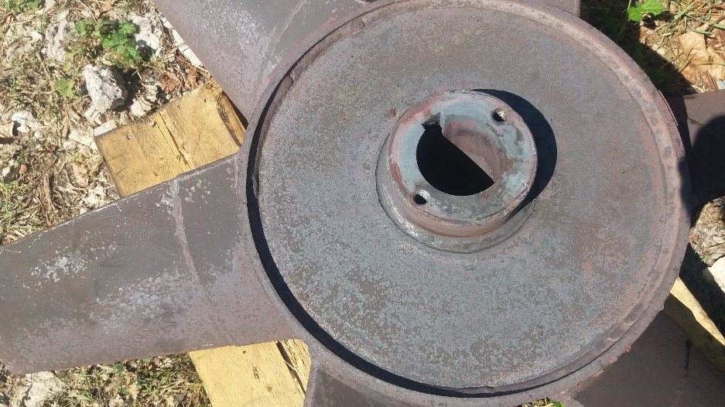

1. RIPARAZIONE STRUTTURA ESTERNA CON: DISTACCO LAMIERA IN INCONEL SUL DIAMETRO 480mm, DISTACCO VECCHIA BOCCOLA, RICOSTRUZIONE SEDE BOCCOLA E RIPARAZIONE CON SALDATURA LAMIERA D480mm, COSTRUZIONE NUOVA BOCCOLA

**AL COSTO DI ………………..€. 494,00+iva**

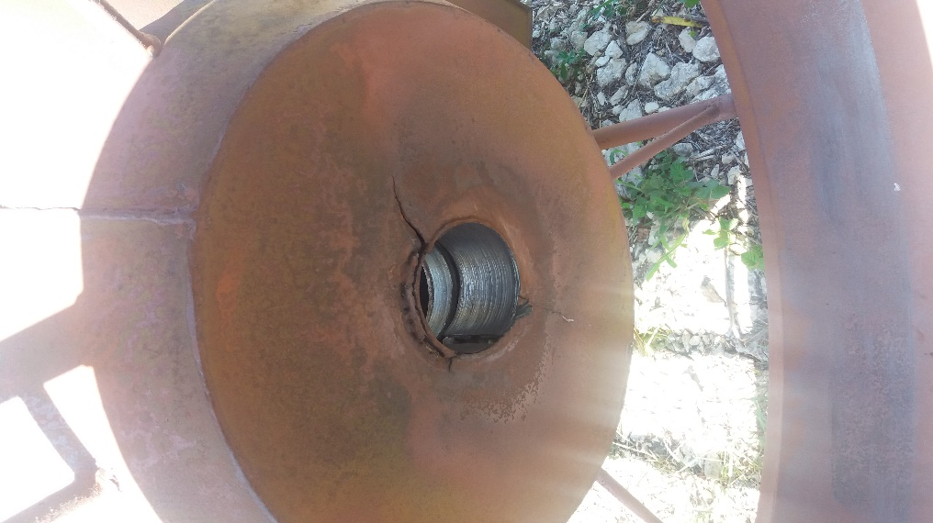

1. DISTACCO FLANGIA PORTA BATERNA E RICOSTRUZIONE NUOVA FLANGIA **AL COSTO DI €.364,00+iva**
2. COSTRUZIONE DIMA PER ALLINEAMENTO, MONTAGGIO E SALDATURA NUOVA FLANGIA, NUOVA BOCCOLA E LAMIERA D480mm

**AL COSTO DI €.1120,00+iva**

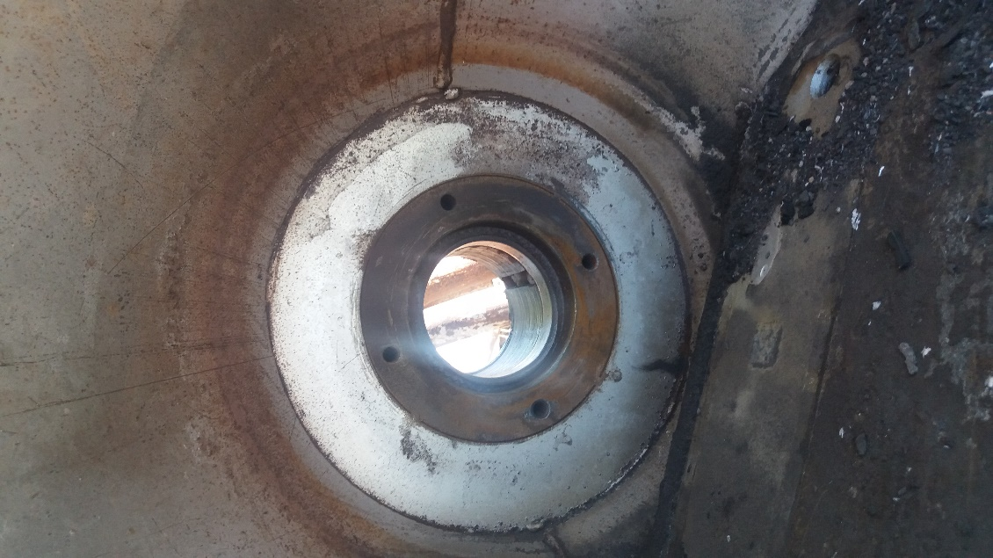

1. (ADDRIZZATURA) E SALDATURA PARTI LESIONATE LAMIERA DI INCONEL DI CONTORNATURA, SABBIATURA E VERNICIATURA

**AL COSTO DI €.1300,00€**

* 1. 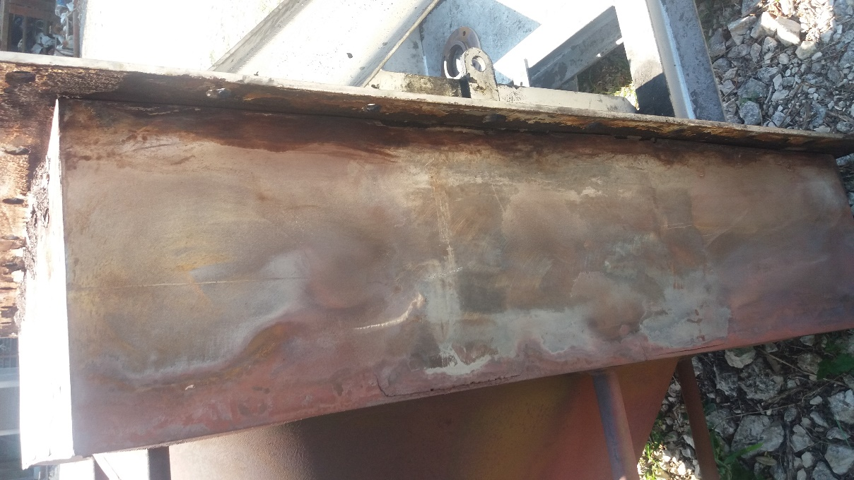

1. SMONTAGGIO E PULIZIA DI TUTTI I PARTICOLARI, SMONTAGGIO SUPPORTI, SOSTITUZIONE N.2 CUSCINETTI 22220EK/C3, SOSTITUZIONE N.2 BOCCOLE CONICHE PER CUSCINETTI H320 EQUILIBRATURA DELLA VENTOLA, MONTAGGIO DELLA VENTOLA SUL VENTILATORE, CONTROLLO MECCANICO, SOSTITUZIONE SUPPORTI SNL520 COMPLETI DI PARAOLI, SOSTITUZIONE GUARNIZIONI SEDE ALBERO VENTOLA VERNICIATURA ESTERNA ADATTA PER ALTA TEMPERATURA REDAZIONE VERBALE DI EQUILIBRATURA

**AL COSTO DI …………..€.2.830,00**

**PAGAMENTO:**

R.B.60GG.D.F.F.M.DALLA CONSEGNA

**CONSEGNA**

DA CONCORDARE CON IL VOSTRO UFFICIO TECNICO IN FASE DI ESECUZIONE LAVORI.

**GARANZIA:**

12 MESI DALLA DATA DI ESECUZIONE DEI LAVORI SUI PARTICOLARI SOSTITUITI

***N.B.***

***PER TUTTE LE MACCHINE:***

*Per tutte le macchine è fondamentale eseguire una attenta gestione della lubrificazione per effetto delle temperature di esercizio.*

Restando a disposizione per ogni chiarimento, integrazione o eventualità cogliamo l’occasione per ringraziare della fiducia accordataCi e attendiamo Vs. istruzioni in merito a quanto esposto nella offerta.

In attesa di una vs. risposta e rimanendo a vs disposizione porgiamo distinti saluti.

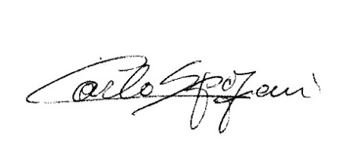 REM S.R.L.